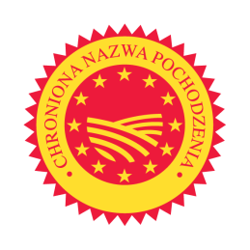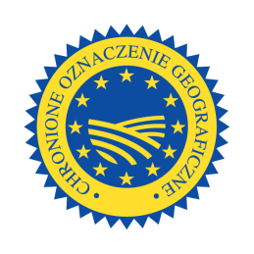

Ministerstwo Rolnictwa i Rozwoju Wsi,
Ogólnopolskie Stowarzyszenie Szefów Kuchni i Cukierni
oraz Polska Inicjatywa Kulinarna

zapraszają do wzięcia udziału w XI edycji Ogólnopolskiego konkursu dla szkół gastronomicznych na najlepszy przepis kulinarny wykorzystujący produkty zarejestrowane lub aplikujące o rejestrację jako Chroniona Nazwa Pochodzenia, Chronione Oznaczenie Geograficzne oraz Gwarantowana Tradycyjna Specjalność.

Do udziału w konkursie mogą zgłaszać się uczniowie ponadpodstawowych szkół o profilu gastronomicznym, którzy stworzą autorski przepis kulinarny uwzględniający co najmniej jeden polski produkt regionalny lub tradycyjny zarejestrowany lub aplikujący o rejestrację jako Chroniona Nazwa Pochodzenia, Chronione Oznaczenie Geograficzne lub Gwarantowana Tradycyjna Specjalność.
Ocena prac konkursowych zostanie przeprowadzona dwuetapowo. Spośród nadesłanych zgłoszeń spełniających wymagania formalne, specjalnie powołana komisja konkursowa wyłoni 10 najlepszych przepisów kulinarnych. Autorzy tych przepisów zostaną zaproszeni
do udziału w finale konkursu, podczas którego na podstawie oceny potraw przygotowanych
w oparciu o wyłonione w półfinale przepisy, zostaną wybrani zwycięzcy konkursu. Autorzy najlepszych prac otrzymają nagrody oraz dyplomy.

Zgłoszenia uczniów i ich prac konkursowych dokonuje szkoła na adres:
Biuro Konkursu
ul. K. Ciołkowskiego 33
66-400 Gorzów Wielkopolski
tel. +48 518 122 428
e-mail: produktycertyfikowane@gmail.com

Termin składania zgłoszeń upływa w dniu 16 września 2022 r.

Szczegółowe informacje dotyczące zasad konkursu oraz wymaganych dokumentów znajdują się w regulaminie konkursu, który jest dostępny na stronach internetowych: Ministerstwa Rolnictwa i Rozwoju Wsi (www.gov.pl/web/rolnictwo/konkursy), Ogólnopolskiego Stowarzyszenia Szefów Kuchni i Cukierni (www.osskic.org.pl), Polskiej Inicjatywy Kulinarnej (www.polskainicjatywakulinarna.pl) oraz na portalach newsgastro.pl i poradnikrestauratora.pl.

W przypadku pytań lub wątpliwości prosimy o kontakt z Biurem Konkursu.

Zapraszamy do wzięcia udziału w konkursie!

Do pobrania:
Regulamin konkursu

„Europejski Fundusz Rolny na rzecz Rozwoju Obszarów Wiejskich: Europa inwestująca w obszary wiejskie”.
Instytucja Zarządzająca Programem Rozwoju Obszarów Wiejskich na lata 2014–2020 – Minister Rolnictwa i Rozwoju Wsi.
Konkurs współfinansowany ze środków Unii Europejskiej w ramach Krajowej Sieci Obszarów Wiejskich
Programu Rozwoju Obszarów Wiejskich na lata 2014–2020.

